Zur Umsetzung der bundesseitigen Fristverlängerung im Investitionsprogramm Ganztagsausbau werden die Förderzeiträume zur Umsetzung der Maßnahmen um zwei Jahre verlängert. Zudem wird die Geltungsdauer des Runderlasses verlängert.
Zu BASS 11-02 Nr. 55
Richtlinie über die Gewährung
von Zuwendungen zum Ausbau ganztägiger
Bildungs- und Betreuungsangebote
für Kinder im Grundschulalter
(Förderrichtlinie Ganztagsausbau);
Änderung
Runderlass des Ministeriums für Schule und Bildung
Vom 10. Februar 2026
Bezug:
Runderlass des Ministeriums für Schule und Bildung vom 12. Oktober 2023 (ABl. NRW. 10/23)
1
Der Bezugserlass wird wie folgt geändert:
1. Nummer 1.1 wird wie folgt gefasst:
„1.1 Das Land Nordrhein-Westfalen gewährt Zuwendungen zur Förderung der Investitionstätigkeit von Gemeinden in die kommunale Bildungsinfrastruktur zum quantitativen und qualitativen Ausbau zeitgemäßer ganztägiger Bildungs- und Betreuungsangebote für Schülerinnen und Schüler der Jahrgangsstufen 1 - 4, mit Unterstützung von Mitteln des Bundes nach Maßgabe
- des Artikels 104c des Grundgesetzes,
- des Ganztagsfinanzhilfegesetzes (GaFinHG) vom 2. Oktober 2021, das durch Artikel 1 des Gesetzes vom 17. Juli 2025 zur Verlängerung der Fristen im Investitionsprogramm Ganztagsausbau geändert worden ist,
- der „Verwaltungsvereinbarung zur Durchführung des Gesetzes über Finanzhilfen des Bundes zum Ausbau ganztägiger Bildungs- und Betreuungsangebote für Kinder im Grundschulalter (Investitionsprogramm Ganztagsausbau)“, geschlossen zwischen der Bundesrepublik Deutschland und den Ländern, vom 17. Mai 2023, die durch Änderungsvereinbarung vom 28. Januar 2026 geändert worden ist,
- dieser Richtlinie und
- der Verwaltungsvorschriften zu §§ 23 und 44 der Landeshaushaltsordnung in der jeweils geltenden Fassung.“
2. In Nummer 5.8 wird die Angabe „2027“ durch die Angabe „2029“ und die Angabe „2028“ durch die Angabe „2030“ ersetzt.
3. In Nummer 7.3.2 wird jeweils die Angabe „2027“ durch die Angabe „2029“ ersetzt.
4. In Nummer 7.4 wird die Angabe „2028“ durch die Angabe „2030“ ersetzt.
5. In Nummer 8 wird die Angabe „2028“ durch die Angabe „2030“ ersetzt.
6. Die Anlage 2 erhält die aus dem Anhang zu diesem Runderlass ersichtliche Fassung.
2
Dieser Runderlass tritt am Tag nach Veröffentlichung im Amtsblatt Schule NRW in Kraft.
Nachfolgend finden Sie die Anlage

Anlage 2 Seite 1
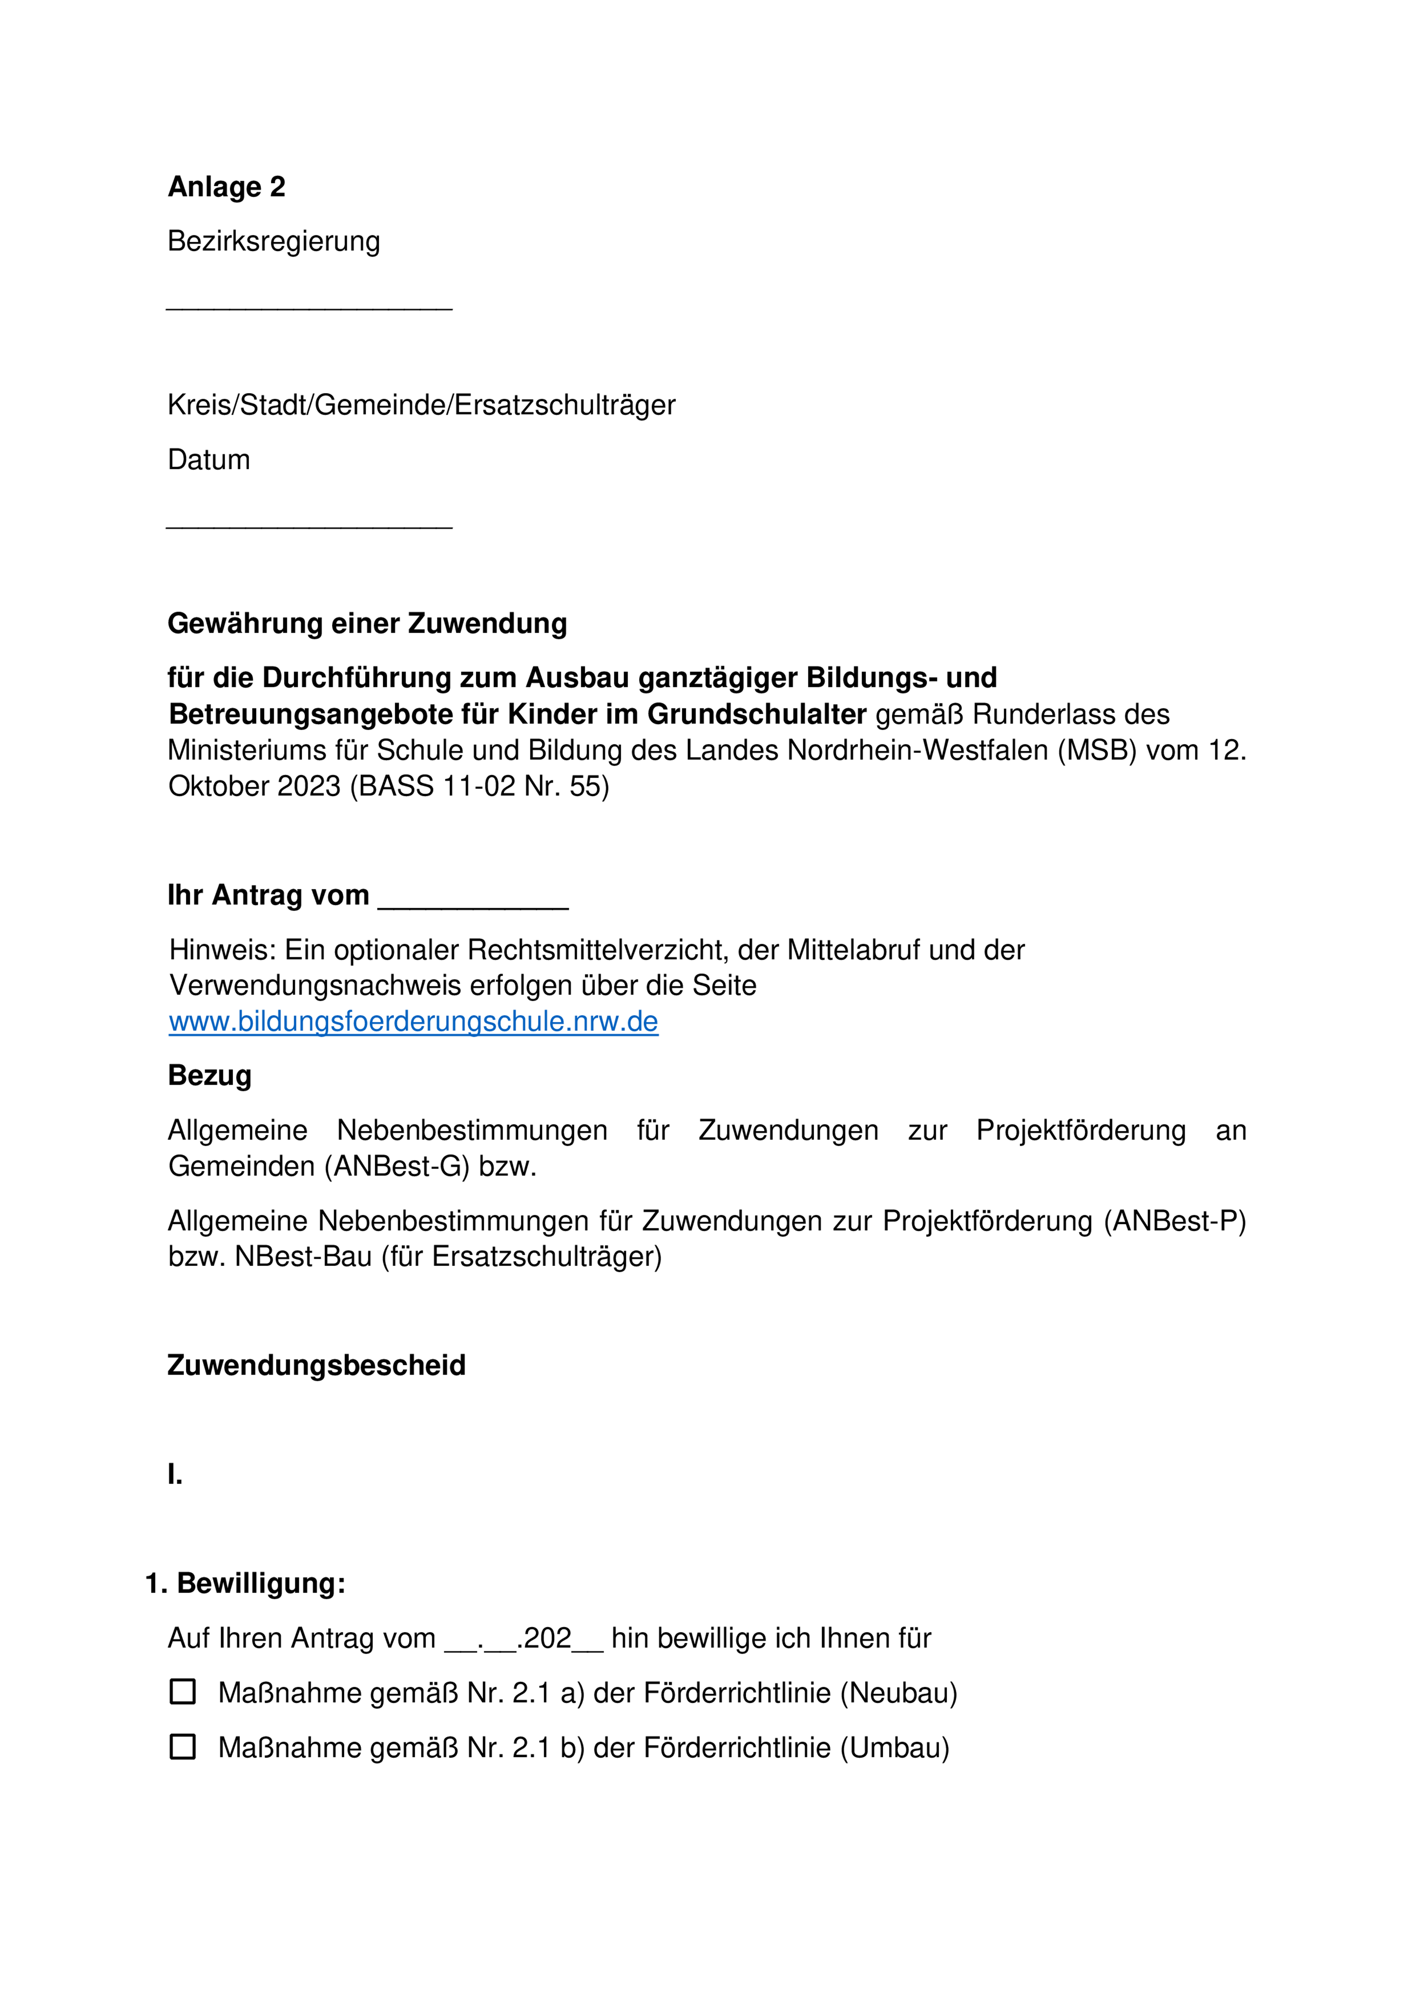
Anlage 2 Seite 2
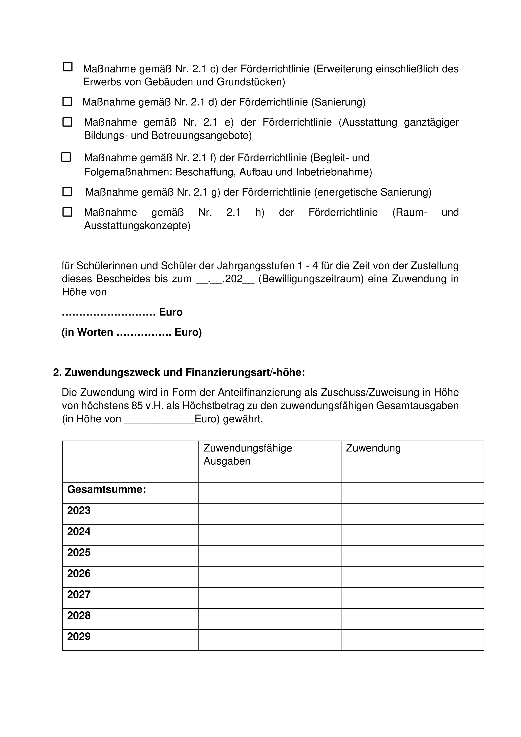

Anlage 2 Seite 3
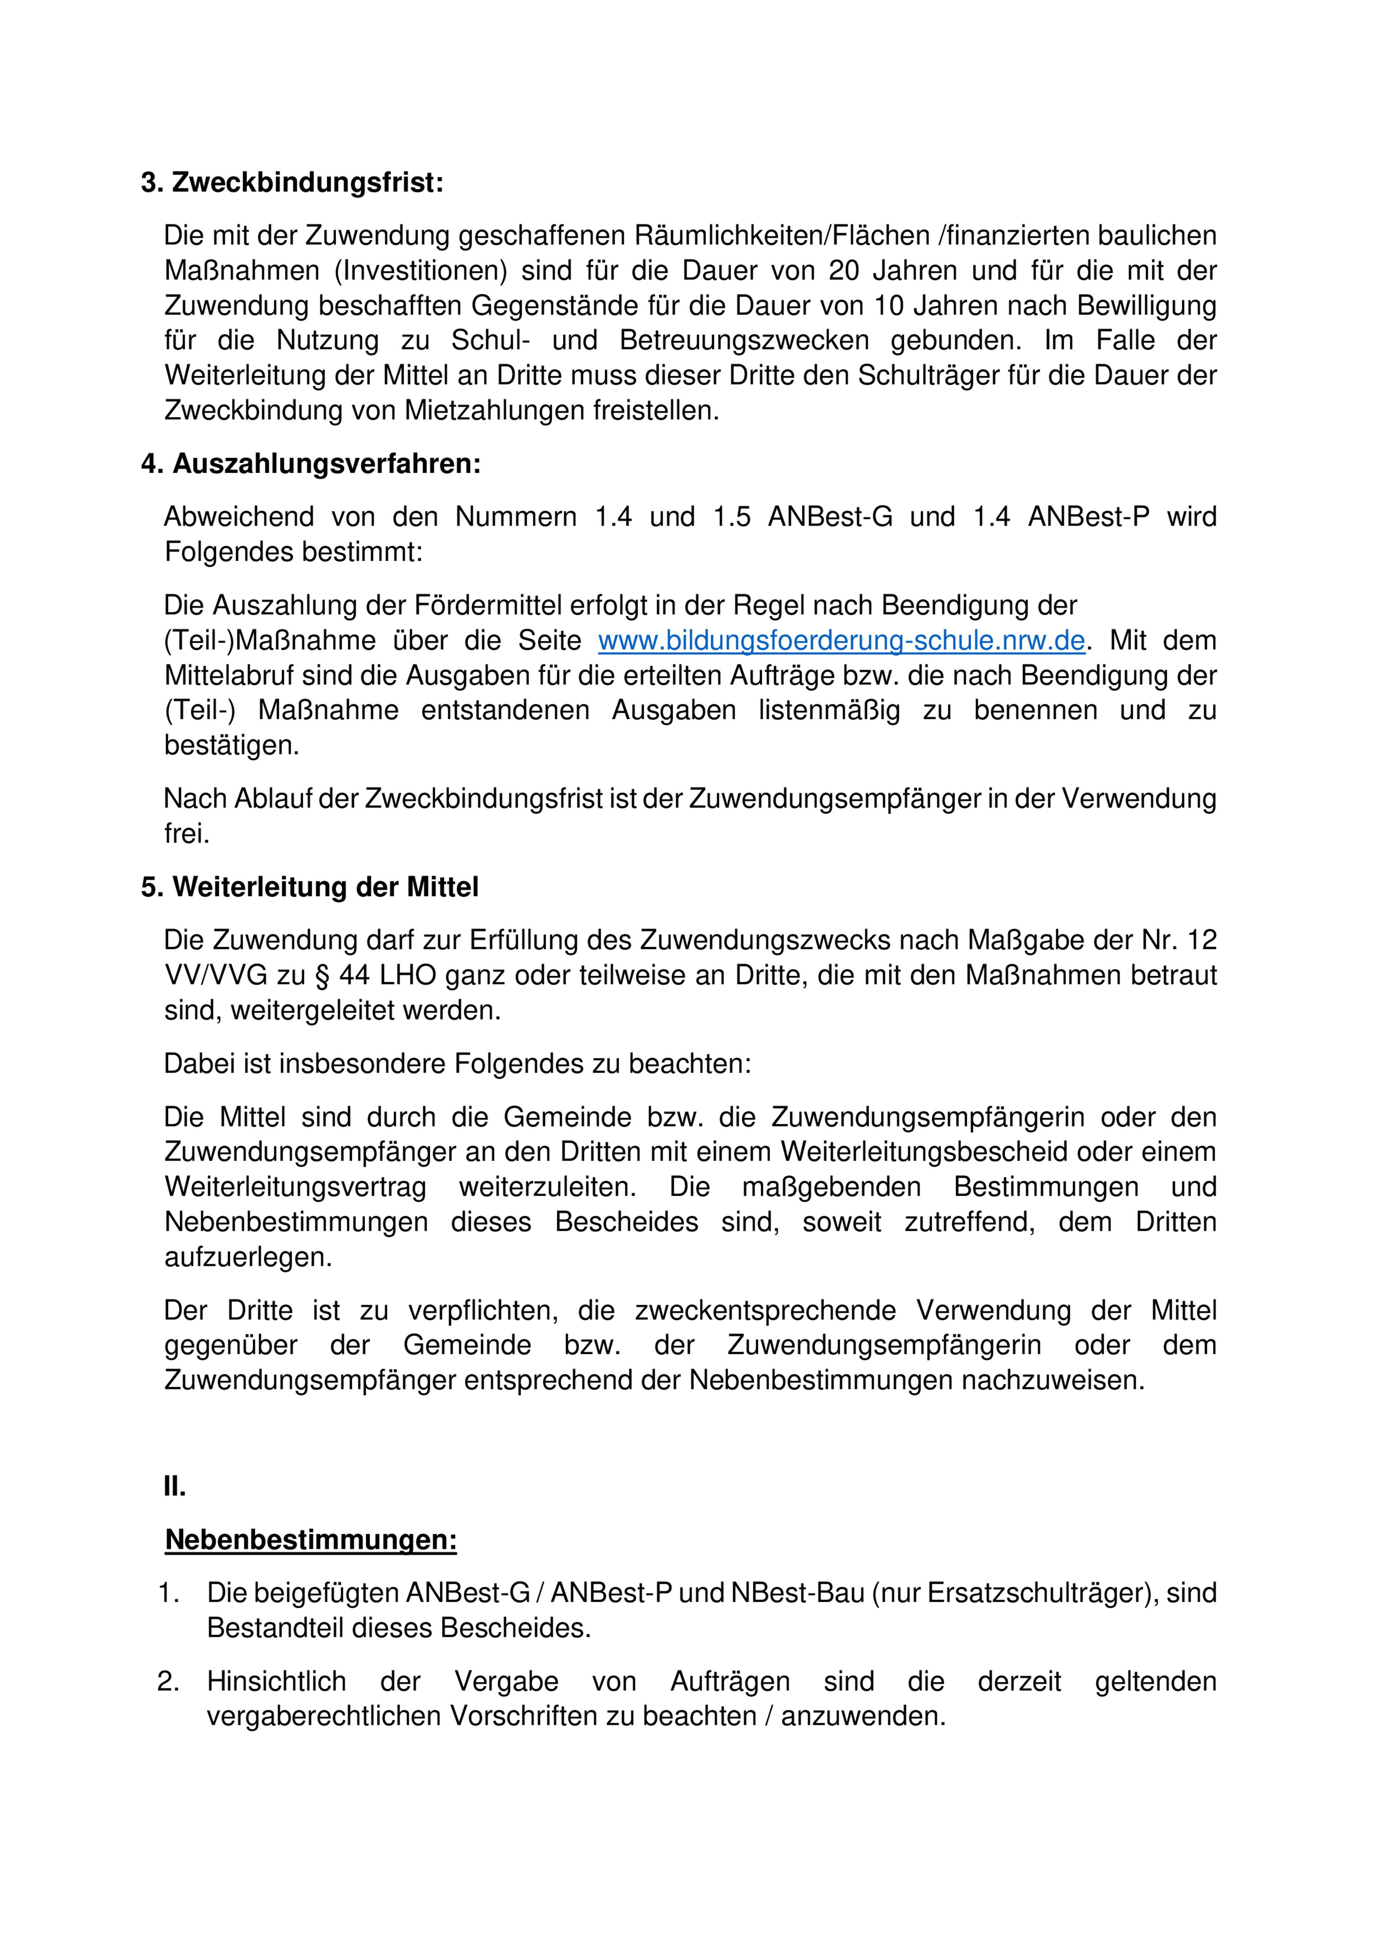
Anlage 2 Seite 4
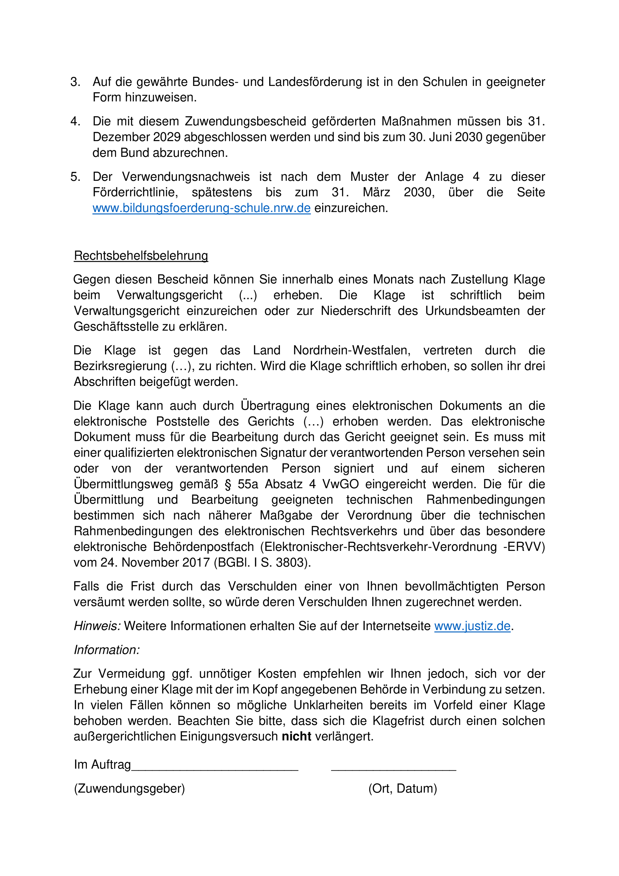
ABl. NRW. 02/26

